Atlas gór

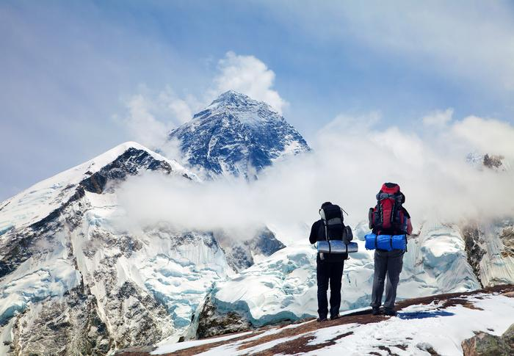

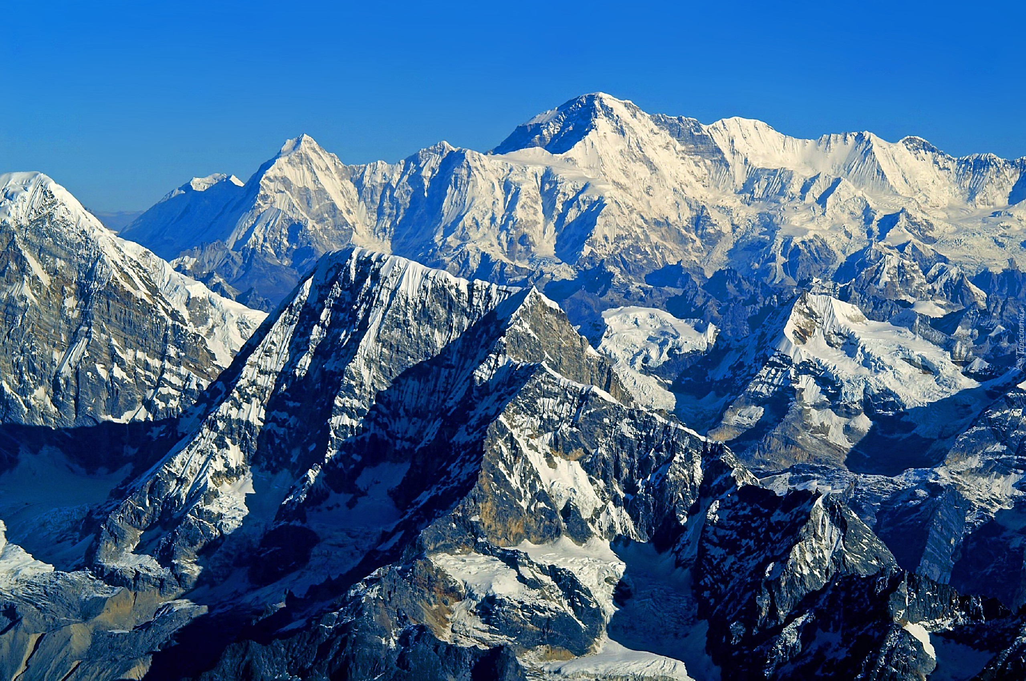

**Himalaje** – najwyższy łańcuch górski na Ziemi. Łańcuch Himalajów leży w południowej Azji, ma ponad 2,5 tys. km długości i około 250 km szerokości. Rozciąga się na terenach należących do Pakistanu, Indii, Chin, Nepalu i Bhutanu.

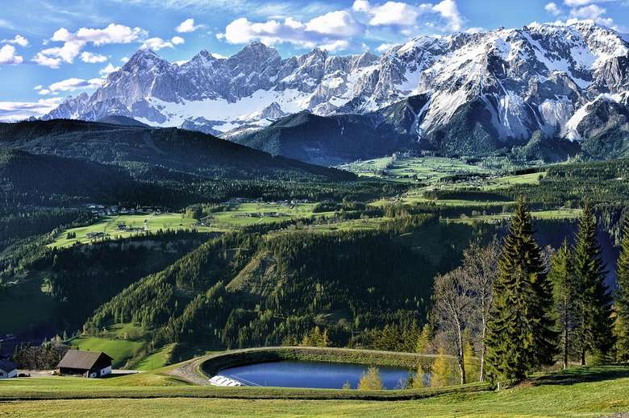

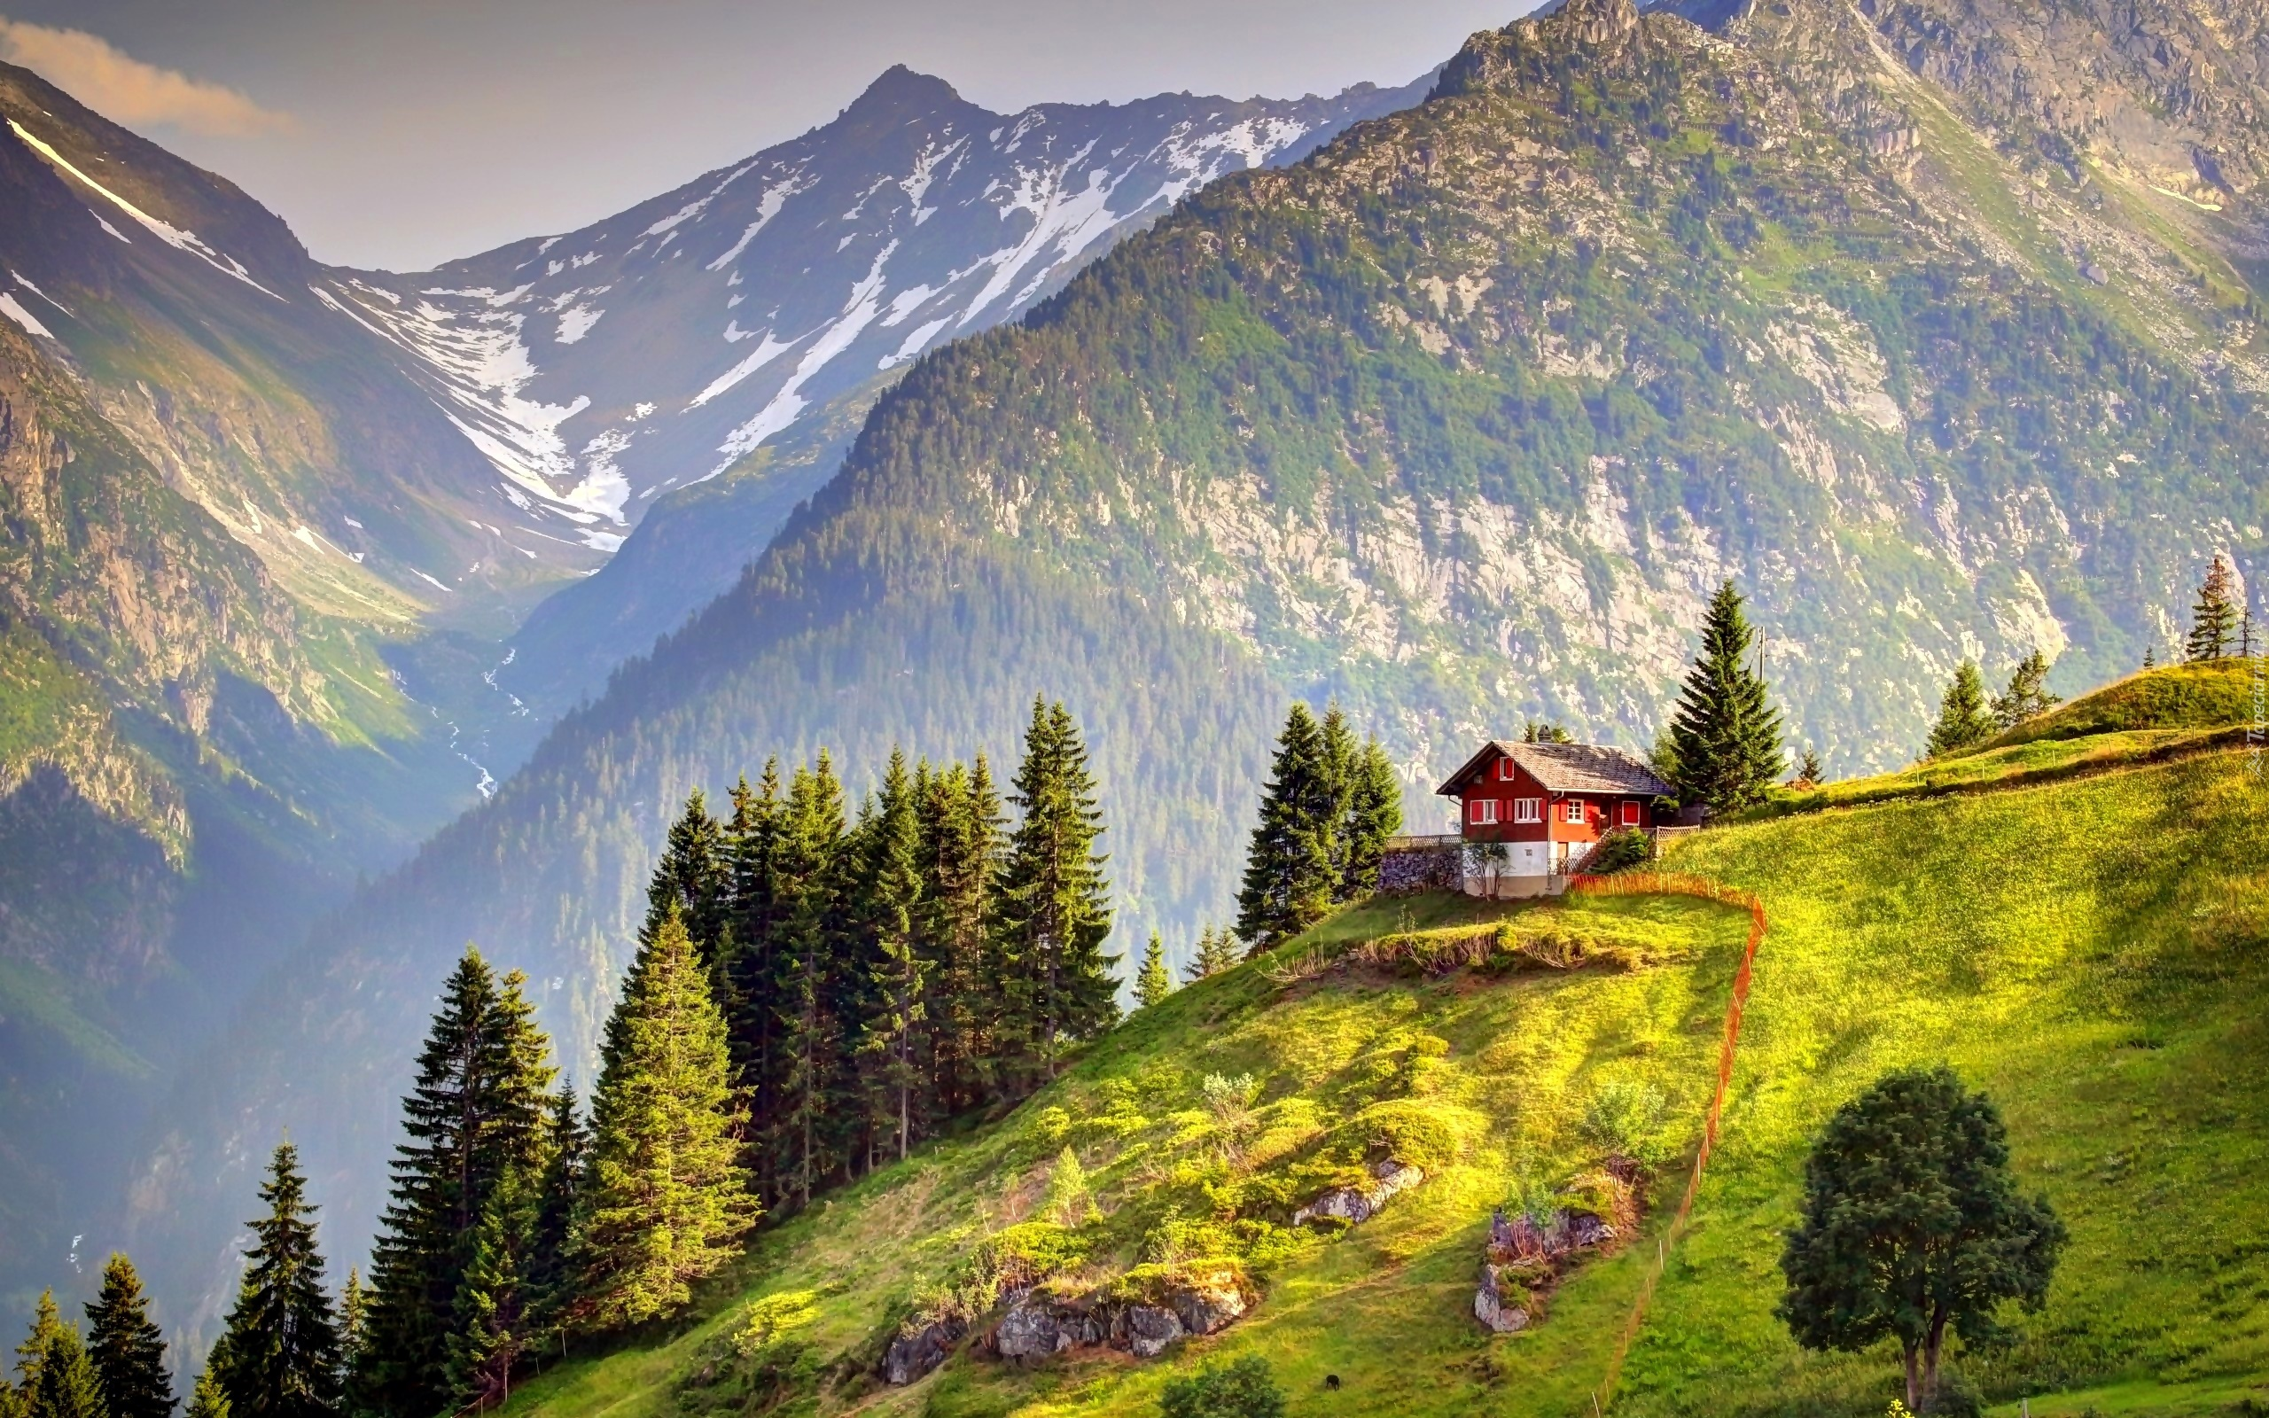

**Alpy** – najwyższy łańcuch górski Europy, ciągnący się łukiem od wybrzeża Morza Śródziemnego w okolicy Savony po dolinę Dunaju w okolicach Wiednia. Łańcuch ma długość około 1200 km, szerokość od 150 do 250 km i zajmuje powierzchnię około 220 tys. km².

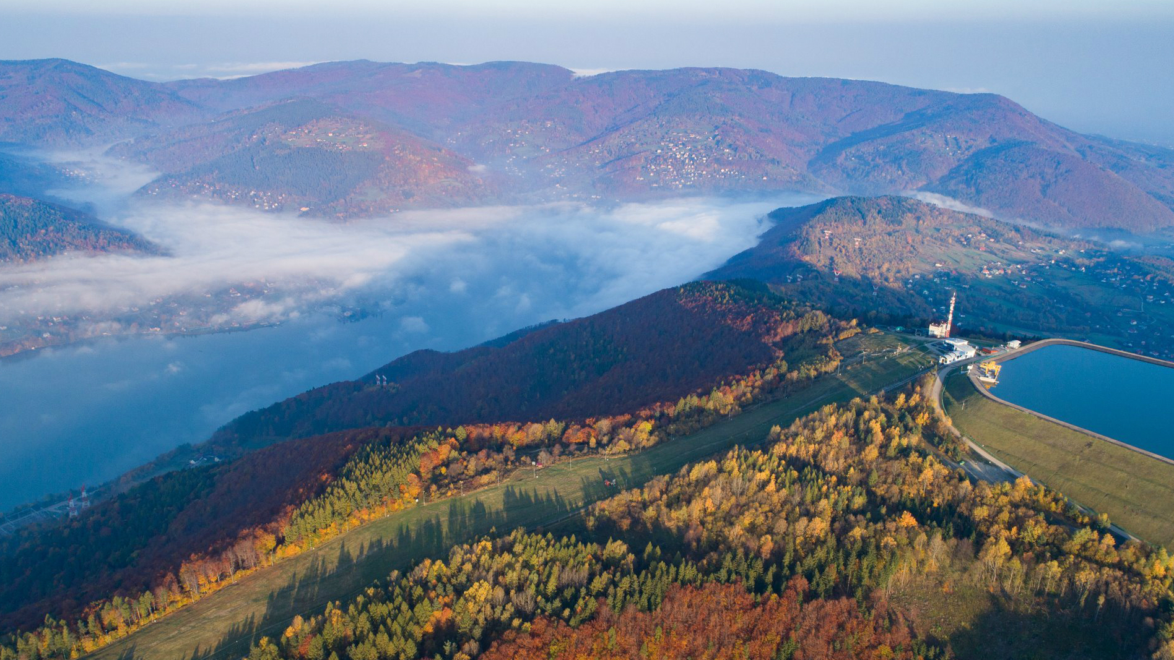

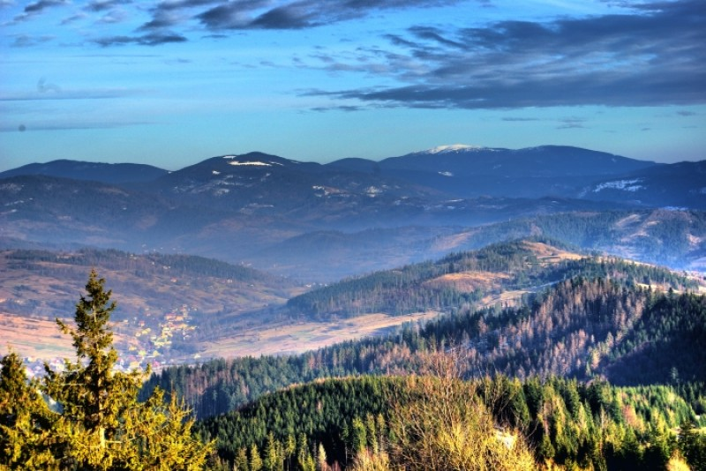

**Beskidy** – grupa pasm górskich w łańcuchu Karpat, rozciągająca się od rzeki Beczwy na zachodzie po rzekę Czeremosz na wschodzie. Szerokość Beskidów wynosi 50–70 km, a ich długość ok. 600 km.

**Appalachy** – pasmo górskie we wschodniej części Ameryki Północnej, w USA i Kanadzie. Rozciągają się od Niziny Zatokowej w kierunku północno-wschodnim do Nowej Fundlandii, na długości 2600 km. Najwyższy szczyt to Mount Mitchell – 2037 m n.p.m

